Hierarquia

O nosso trabalho tem as seguintes classes

**Main**

Classe principal responsável pelo funcionamento da aplicação, i.e., todo o aspeto e fluxo de funcionamento da aplicação. Comunica diretamente com UMeR que fornece lhe dados essenciais ao funcionamento da aplicação.

**UMeR**

Classe da empresa UMeR. É a base de dados sobre clientes, condutores, veículos e viagens. A UMeR guarda também a informação sobre o utilizador a usar a aplicação atualmente. Fornece informação sobre os seus dados à classe Main para que esta os possa disponibilizar e agir de acordo com a informação guardada. Recebe também informação da Main quando é necessário guardar dados.

**User**

Classe abstrata dos utilizadores. É a classe onde estão os atributos e métodos comuns a todos os utilizadores. Isto é:

- email;

- password;

- nome,

- morada;

- data de nascimento;

- histórico de viagens;

- total gasto/faturado em viagens (gasto no caso de clientes, ganho no caso dos condutores.

**Client**

Subclasse da User. É a classe dos utilizadores que são apenas clientes. Para além da informação da subclasse User, esta classe guarda a localização deste cliente.

**Driver**

Subclasse de User. É a classe dos utilizadores que são condutores. Para além da informação da subclasse User, esta classe guarda também:

- a classificação do utilizador;

- o grau de cumprimento do condutor;

- total de quilómetros feitos;

- disponibilidade;

**Vehicle**

Classe abstrata dos veículos. É a classe onde se encontra os atributos e métodos comuns a todos os veículos. Isto é:

- matricula;

- velocidade média;

- total de quilómetros feitos;

- fiabilidade;

- lugares;

- localização;

**Car**

Subclasse de veículo. É a classe dos veículos que são carros

**Van**

Subclasse de veículo. É a classe dos veículos que são carrinhas

**Motorcycle**

Subclasse de veículo. É a classe de veículos que são motas.

**Coordinates**

Classe de coordenadas. Simplesmente contem uma coordenada no eixo x e e no eixo y. Usada como o tipo para a localização de clientes e veículos. Implementa também um método de calculo de distância entre duas coordenadas.

**Address**

Classe de morada. Usada para guardar dados sobre uma morada. Contem simplesmente uma Cidade e um Pais. Usada para guardar morada de clientes.

**Interface**

Interface que imprime alguns menus que se mantem iguais. Implementada pela classe Main

**EmailValidator**

Interface responsável por analisar o formato de um dado email, e verificar se tem um formato valido.

**Trip**

Classe da viagem. Tem toda a informação relativa a uma viagem efetuada. Contem informação sobre:

- id que identifica unicamente a viagem;

- cliente que pediu esta viagem;

- condutor que efetuou esta viagem;

- táxi utilizado na viagem;

- data e hora da viagem;

- localização inicial do taxi;

- localização inicial do cliente;

- destino;

- tempo estimado para a duração da viagem;

- tempo efetivo da duração da viagem;

- custo estimado da viagem;

- custo real/valor pago pela viagem;

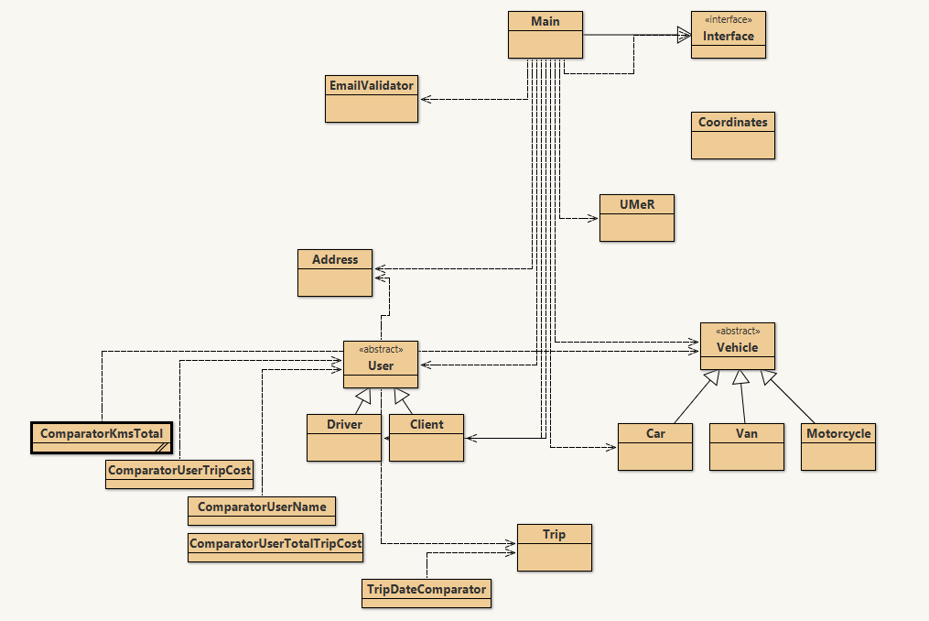

**Análise aprofundada das classes**

**User**

Classe abstrata. Todos os atores do sistema, sejam clientes ou condutores, tem como super-classe a classe User. A esta classe faz parte a seguinte informação:

Variáveis de instância:

|  |  |  |
| --- | --- | --- |
| **Nome de atributo** | **Tipo** | **Função** |
| Email | String | Email do utilizador. Este atributo será único para cada utilizador |
| Name | String | Nome de utilizador |
| Password | String | Password do utilizador. Permite autenticar o utilizador que tente entrar na aplicação com o email dele. A password não se deve encontrar em forma visível, mas passará por um processo de hashing antes de ser guardada. |
| Address | Address | Morada do utilizador. Cidade e País. |
| Birthday | LocalDate | Data de nascimento do utilizador. |
| TripHistory | List<Integer> | Histórico de viagens efetuadas pelo utilizador. Para manter consistência de dados, apenas é guardado na lista o numero identificador da viagem em questão. Dentro da classe esta lista será sempre uma LinkedList<Integer> |
| TotaTripCost | Double | Dinheiro total gasto em viagens. |

Contrutores:

|  |  |  |  |
| --- | --- | --- | --- |
| Declaração | Nome | Parametros | Descrição |
| Private | User | - | Contrutor vazio. Este construtor pois não é suposte ser usado. Inicializa strings com “N/A”, inteiros e dubles a 0 e outros dados a NULL |
| Public | User | String nome  Address address  LocalDate birthday  String email  String password | Contrutor que cria um User com nome, morada, data de nascimento, email e password passados como parametros. O histórico de viagens é inicializado como LinkedList<Integer> vazia. TotalTripCost é inicializado a 0. |
| Private | User | String nome  Address address  LocalDate birthday  String email  String password  List<Integer>  Double totalTripCost |  |
| Public | User | User user | Construtor que cria um utilizador a partir de outro, copiando todos valores nos atributos do utilizador passado como argumento. |

Metodos de instância:

|  |  |  |  |  |
| --- | --- | --- | --- | --- |
| **Declaração** | **Return** | **Nome** | **Parametros** | **Descrição** |
| Public abstract | User | Clone | - |  |
| Public | String | toString | - |  |
| Public | Boolean | Equals | Object o |  |
| Public | String | getNome | - |  |
| Public | Address | getAddress | - |  |
| Public | LocalDate | getBirthday | - |  |
| Public | String | getEmail | - |  |
| Public | String | getPassword | - |  |
| Public | Double | getTotalTripCost | - |  |
| Public | List<Integer> | getTripHistory | - |  |
| Public | Void | setName | String name |  |
| Public | Void | setTripHistory | Address address |  |
| Public | Void | setAddress | List<Integer> tripHistory |  |
| Public | Void | setBirthday | Int year  Int month  Int day |  |
| Public | Void | setBirthday | LocalDate |  |
| Public | Void | setEmail | String password |  |
| Public | Void | setPassword | List<Integer> tripHistory |  |
| Public | Void | setTripHistory | Double cost |  |
| Public | Void | setTotalTripCost | Trip trip |  |